Gemeente Steenwijkerland – Instellen geslotenverklaring voor voertuigen en samenstellen van voertuigen met een totaalgewicht van meer dan 45 ton aan beide zijden van de brug in de Burchtstraat – Kuinre

Zaaknummer 2025-015812
Burgemeester en wethouders van de gemeente Steenwijkerland;

gelet op de Wegenwet, de Wegenverkeerswet 1994 (hierna: WVW 1994), het Reglement Verkeersregels en Verkeerstekens 1990 (hierna: RVV 1990), het Besluit Administratieve Bepalingen inzake het Wegverkeer (hierna: BABW) en de Uitvoeringsvoorschriften van het Besluit Administratieve Bepalingen inzake het Wegverkeer (hierna: Uitvoeringsvoorschriften BABW);
Overwegende:
dat de Burchtstraat gelegen is binnen de bebouwde kom van Kuinre;
dat de Burchtstraat in beheer is bij de gemeente Steenwijkerland;
dat de Burchtstraat een weg is als bedoeld in artikel 18, lid 1 onder d van de WVW 1994;
dat gelet op dit artikel het college van burgemeester en wethouders van Steenwijkerland bevoegd is verkeersbesluiten te nemen voor deze weg;
dat de bevoegdheid voor het nemen van verkeersbesluiten door het college van burgemeester en wethouders van Steenwijkerland is gemandateerd aan de juridisch adviseur Openbare Ruimte;
dat in de Burchtstraat een ophaalbrug van bouwjaar 1989 is gelegen;
dat in de loop van de tijd de normen, die aan bruggen worden gesteld, zijn aangepast aan de stand der techniek en aan de, in de loop van de tijd, steeds verder toegenomen belasting door verkeer;
dat uit inspectie in opdracht van de provincie (brugeigenaar) is gebleken dat de brug:
- niet voldoet aan de eisen die op basis van geldende regelgeving worden gesteld, en;
- niet geschikt is voor “alle verkeer”, voertuigen met ontheffing moeten een ander route volgen;
dat het in verband met de verkeersveiligheid en ter voorkoming van versnelde achteruitgang van de brugconstructie wenselijk is om een geslotenverklaring in te stellen voor voertuigen en samenstellen van voertuigen waarvan de totaalmassa hoger is dan 45 ton;
dat het instellen van een geslotenverklaring de veiligheid op de weg en de bruikbaarheid van de weg waarborgt;
dat gelet op de locatie van deze brug (geen doorgaande route), het werkelijke gebruik van de brug en de beschikbare alternatieve routes, de bereikbaarheid van Kuinre gewaarborgd blijft;
dat met het instellen van een geslotenverklaring weggebruikers dan ook niet onevenredig benadeeld
worden;
dat een geslotenverklaring voor voertuigen en samenstellen van voertuigen met een totaalgewicht van meer dan 45 ton kan worden ingesteld door middel van het plaatsen van de verkeersborden C21 van bijlage 1 van het RVV 1990 met daarop vermeld “45t” aan beide zijden van de brug in de Burchtstraat te Kuinre;
dat gelet op artikel 12 van het BABW voor het plaatsen van de verkeersborden C21 van bijlage 1 van het RVV 1990 met daarop vermeld “45t” een verkeersbesluit is vereist;
dat gelet op artikel 2 van de WVW 1994 de hiervoor benoemde verkeersmaatregel strekt tot:
- het verzekeren van de veiligheid op de weg;
- het in stand houden van de weg en het waarborgen van de bruikbaarheid daarvan;
dat gelet op artikel 2 van de WVW 1994 het zoveel mogelijk waarborgen van de vrijheid van het verkeer in het geding is bij het uitvoeren van de hiervoor genoemde verkeersmaatregel;
dat gelet op voorgaande overwegingen het zoveel mogelijk waarborgen van de vrijheid van het verkeer van ondergeschikt belang wordt geacht;
dat gelet op artikel 24 van het BABW overleg is gevoerd met de gemandateerde van de korpschef van de regiopolitie IJsselland;
dat de politie over de verkeersmaatregel heeft geadviseerd.
B e s l u i t e n :
- door middel van het plaatsen van verkeersborden C21 van bijlage 1 van het RVV 1990 met daarop vermeld “45t” aan beide zijden van de brug in de Burchtstraat te Kuinre een geslotenverklaring in te stellen voor voertuigen en samenstellen van voertuigen met een totaalgewicht van meer dan 45 ton;
- een en ander zoals aangegeven op de bij dit besluit behorende situatietekening.
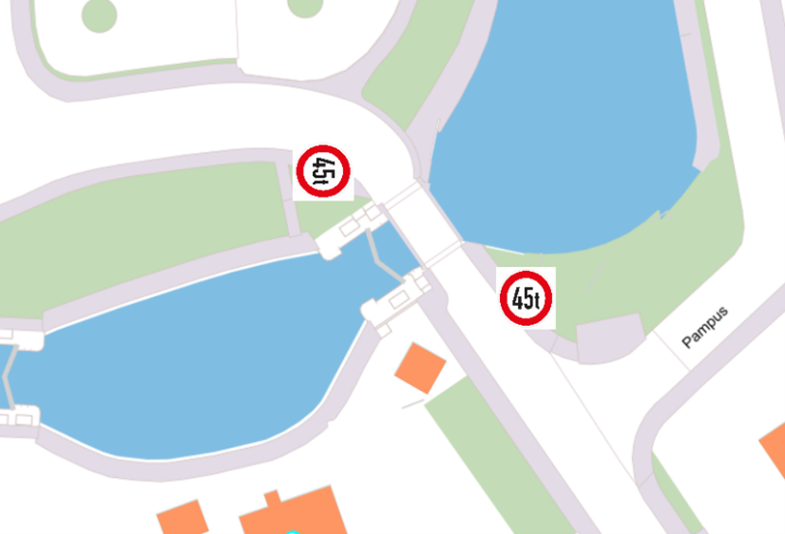
Steenwijk, 8 april 2025

namens burgemeester en wethouders van Steenwijkerland,
Juridisch adviseur Openbare Ruimte

M.A. van der Kolk

Mededelingen
Bezwaar maken:
Bent u het niet eens met dit besluit? Dan kunt u een bezwaarschrift indienen. Dit is een brief waarin u uitlegt waarom u het niet eens bent met het besluit. Dat moet u doen binnen 6 weken na de datum die bovenaan deze brief staat.
In de brief schrijft u:
- de datum
- uw naam, adres en telefoonnummer
- tegen welk besluit u bezwaar maakt
- waarom u het niet eens bent met het besluit
Onderteken uw brief en stuur naar: Gemeente Steenwijkerland, aan: burgemeester en wethouders, Postbus 162, 8330 AD Steenwijk.
U kunt ook online bezwaar maken. Dit kan via www.steenwijkerland.nl/bezwaar. Hiervoor heeft u uw DigiD nodig.
Komt u door het besluit direct in de problemen? En kunt u de beslissing op uw bezwaar niet afwachten? Dan kunt u een voorlopige voorziening aanvragen bij de bestuursrechter. Dit is een tijdelijke oplossing. Hieraan zijn kosten verbonden. Meer informatie vindt u op www.rechtspraak.nl Zoek op voorlopige voorziening.

